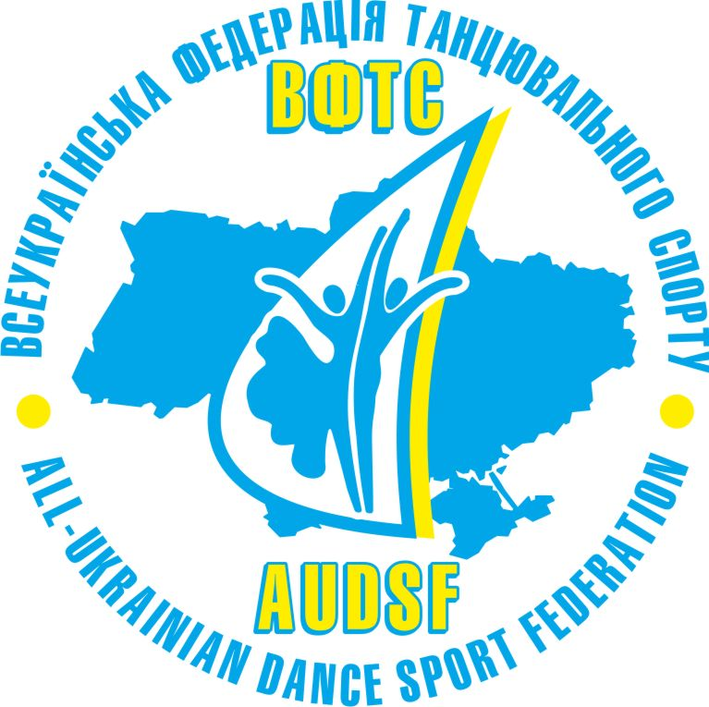

Міністерство України у справах Сім”ї, Молоді та Спорту
Всеукраїнська Федерація Танцювального Спорту
Донецьке Обласне відділення ВФТС
Танцспортклуб «ПЛАТИНУМ»

Міжнародні змагання

з танцювального спорту
«PLATINUM OPEN 2012»

ДAТА: 3 березня 2012р.
МІСЦЕ ПРОВЕДЕННЯ: м. МАРІУПОЛЬ. Спортивний комплекс „Іллічівець”, Нахімова 53

Програма змагань
Категорія | Перше відділення  Реєстрація 7.30- 8.30  Початок змагань 9.00 | Друге відділення Реєстрація до 12.00  Початок змагань 13.00 | Третє відділення  Реєстрація до 17.00  Початок змагань 18.00
- Бебі (< 7) | W,Ch
- Діти 1 (Н) | W,Ch
- Діти 2 (Н) | W,Ch
- Ювенали 1Н | W,Q,Ch,J
- Ювенали 2Н | W,Q,Ch,J
- Юніори 1 (Н) |  | W,Q,Ch,J
- Юніори 2 (Н) |  | W,Q,Ch,J
- Молодь Н | W,Q,Ch,J
- Леді Беби (<7) | W,Ch
- Леді Ювенали | S,Ch,Rb
- Леді Юніори | S,Ch,Rb
- Леді Молодь | S,Ch,Rb
- Ювенали 1 Е |  | 6 танців
- Ювенали 2 Е |  | 6 танців
- Юніори 1 Е | 6 танців | 3 St, 3 La
- Юніори 2 Е | 6 танців | 3 St, 3 La
- Юніори 1 C |  | 5 St, 5 La
- Юніори 2 C |  | 5 St, 5 La
- Хоббі |  | 3 St, 3 La
- Мол+Дорослі Д | 8 танців | 4 St, 4 La
- Мол+Дорослі C |  | 5 St, 5 La
- Юніори 1 Д | 8 танців |  | 4 St, 4 La
- Юніори 2 Д | 8 танців |  | 4 St, 4 La
- Ювенали 1 Д |  |  | 8 танців
- Ювенали 2 Д |  |  | 8 танців
- Ювенали 1 |  |  | 4 St, 4 La
- Ювенали 2 |  |  | 4 St, 4 La
- Юніори 1 |  |  | 5 St, 5 La
- Юніори 2 |  |  | 5 St, 5 La
- Молодь |  |  | 5 St, 5 La
- Дорослі |  |  | 5 St, 5 La
Реєстрація: згідно рішення Президії ВФТС до участі на змагання допускаються всі спортсмени України, які займаються танцювальним спортом згідно примітки в правилах проведення змагань ВФТС. (дивись cайт http: //adsf.com.ua/).
Попередня реєстрація на сайті dancesoft.dp.ua обов’язкова!
Призовий фонд турнира Platinum Open 2012
в категоріі Дорослі Латина 300 Euro, 200 Euro, 100 Euro,
а також призовий фонд для категоріі Дорослі Стандарт та Молодь

Тел. організатора: 050 473 94 84, 095 0666 755 email gena1975@mail.ru

З повагою, Президент Танцювально-спортивного Клубу „Платінум” ГЕННАДІЙ ОСЕШНЮК

